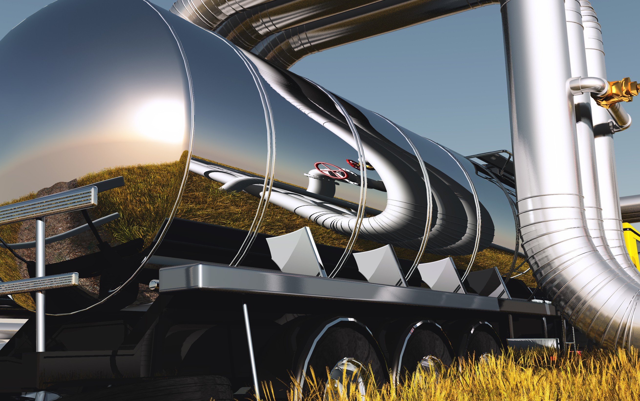
USŁUGA BADAWCZA

OCENA JAKOŚCI PALIW
STAŁYCH, CIEKŁYCH I GAZOWYCH

ZAKRES USŁUG

Szczegółowe oceny właściwości materiałów oraz produktów ich przetwarzania, obejmujące:
- oznaczanie wartości opałowej;
- oznaczanie całkowitej zawartości węgla i wilgoci;
- analizę elementarną węgla organicznego i nieorganicznego, azotu, wodoru i siarki;
- analizę wilgotności, strat prażenia i składników lotnych.
Zakres prowadzonych badań obejmuje próbki różnego pochodzenia, w tym węgiel kamienny i brunatny, antracyt, koks, biomasę energetyczną, odpady (w tym paliwa z odpadów, SRF – Solid Recovered Fuels), a także węgle aktywne i inne materiały porowate.


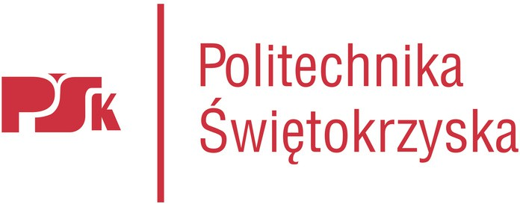

ZASTOSOWANIE

KONTAKT BROKER TECHNOLOGII:
mfudala@tu.kielce.pl tel. (+48) 785 370 445
www.kampus.gum.gov.pl ott.tu.kielce.pl

- przedsiębiorstwa zajmujące się wydobyciem,
produkcją i wykorzystaniem paliw;
- przedsiębiorstwa z branży energetycznej,
ciepłowniczej, górniczej i chemicznej;
- podmioty działające w obszarze odzysku,
recyklingu i zagospodarowania odpadów;
- instytucje naukowo-badawcze realizujące specjalistyczne analizy laboratoryjne w zakresie charakteryzacji paliw oraz produktów ich spalania.

ZALETY

- zapewnienie rzetelnych, spójnych i powtarzalnych
badań;
- wsparcie w zakresie opracowywania

i optymalizacji rozwiązań dla kontroli jakości surowców oraz produktów ich przetwarzania.




